Expression abdominale
JcB - Pauline DENNI
29/01/2016
- Nombre d'observations: 124
- Nombre de variables: 42
'data.frame': 124 obs. of 42 variables:
$ obs : int 1 2 3 4 5 6 7 8 9 10 ...
$ andip: int 2008 1991 2012 2001 1991 2014 2004 2004 2004 2008 ...
$ pp : int 1 1 1 1 1 2 2 2 2 2 ...
$ type : int 1 1 1 1 1 3 3 3 3 3 ...
$ prat : int 1 1 1 1 1 0 1 1 1 1 ...
$ rep : int 0 1 0 0 1 NA 0 0 0 0 ...
$ freq : num 5 2 5 1 1 0 1 0.3 1 0.5 ...
$ arcf : int 1 1 0 1 1 NA 0 0 0 0 ...
$ ds : int 0 0 0 0 0 NA 0 0 0 0 ...
$ dm : int 1 0 1 0 0 NA 0 0 0 0 ...
$ di : int 1 1 0 0 0 NA 0 0 0 0 ...
$ gyn : int 0 0 0 0 0 NA 0 0 0 0 ...
$ fat : int 0 0 0 0 0 NA 1 0 0 0 ...
$ dem : int 1 1 1 1 1 NA 0 1 1 1 ...
$ con : int 1 1 1 1 1 1 1 1 1 1 ...
$ etude: int 1 0 1 0 0 1 0 0 0 1 ...
$ forma: int 0 0 0 0 0 0 0 0 1 0 ...
$ prot : int 0 0 0 1 0 0 0 1 0 0 ...
$ moyen: int 0 1 0 1 1 0 1 0 0 0 ...
$ mac : int 1 1 1 1 1 1 1 0 1 1 ...
$ tete : int 1 1 1 0 1 0 0 0 0 1 ...
$ instr: int 0 0 0 0 0 0 0 0 0 0 ...
$ cesar: int 1 0 0 1 0 0 0 0 0 0 ...
$ deliv: int 1 0 0 1 0 1 0 1 0 1 ...
$ stres: int 1 1 1 1 1 1 1 1 1 1 ...
$ doul : int 1 0 0 1 1 1 1 1 0 1 ...
$ fract: int 1 1 1 1 1 0 1 1 1 1 ...
$ dechi: int 0 1 1 1 1 0 0 1 0 1 ...
$ rupt : int 0 0 0 1 0 0 0 0 1 1 ...
$ embo : int 0 0 0 0 0 0 0 0 0 1 ...
$ ru : int 0 0 0 0 0 0 0 0 0 1 ...
$ atoni: int 0 0 0 0 0 1 0 0 0 1 ...
$ modif: int 1 1 1 1 1 1 1 1 1 1 ...
$ aNAlg: int 0 0 0 0 0 0 0 0 1 0 ...
$ delai: int 0 1 0 1 1 0 1 0 0 1 ...
$ pos : int 1 1 0 1 1 0 1 1 1 1 ...
$ ocyto: int 1 0 0 0 0 0 1 0 0 0 ...
$ ph : int 0 0 0 0 0 0 0 0 0 0 ...
$ epi : int 0 0 0 0 0 0 0 0 1 0 ...
$ vent : int 0 0 1 1 0 1 0 0 0 1 ...
$ vecu : int 1 1 0 1 1 0 1 0 1 1 ...
$ kiwi : int 2 2 2 0 2 2 0 2 2 2 ...

Année d'obtention du diplôme
- Diplôme le plus ancien: 1981
- Diplôme le plus récent: 2015
- Année du diplôme non renseignée: 0 fois (0 %)
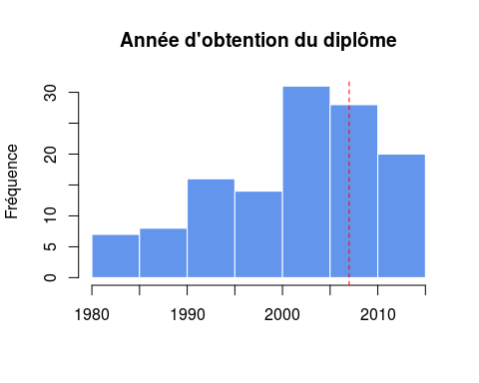
- diplômes antérieurs à 2007: 82
- diplômes depuis 2007: 42

